## 一、学生端（学生端观看直播只能在手机上下载app后观看，app下载二维码和院校识别码附最后一步。）

功能描述：学生登录学历教育云课堂app平台，再教学教务模块内“我的直播”中查看直播课程列表数据，进去直播间，观看回放等功能。为方便学生上课，当开课前一周，系统自动会弹框提示学生上直播课。详细操作步骤如图。

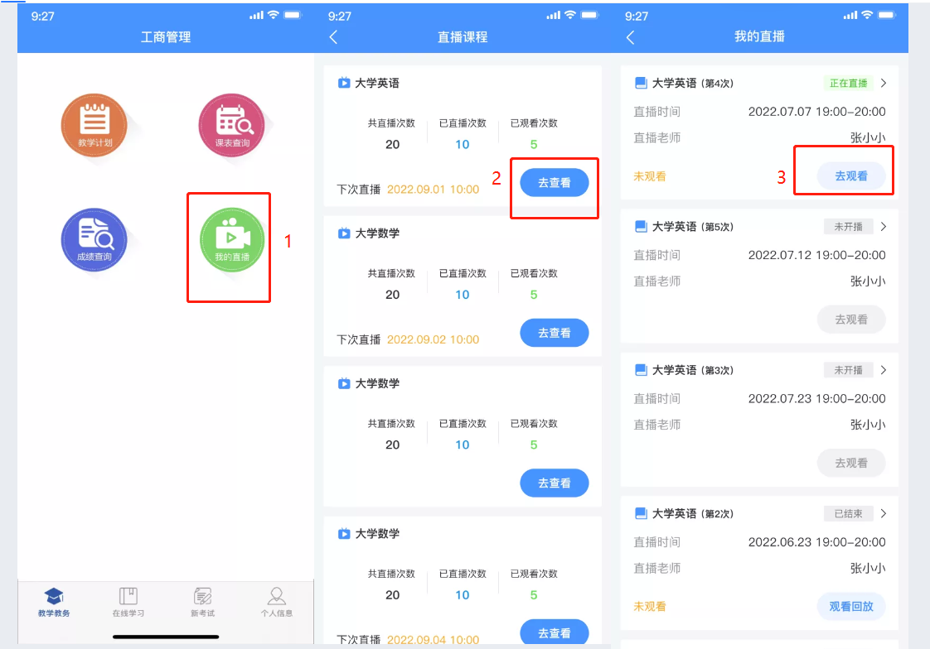

（进入直播间步骤）

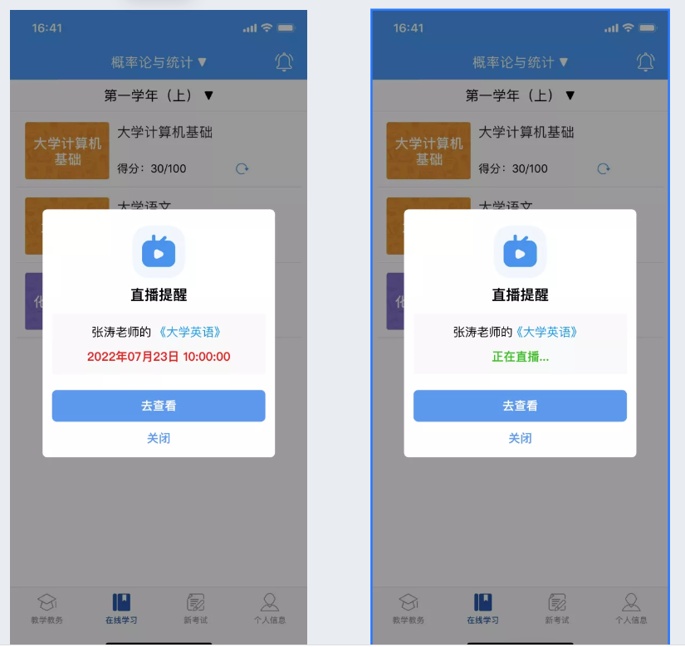

（直播课提示）

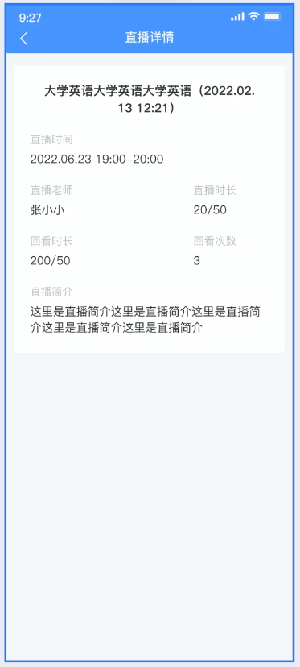 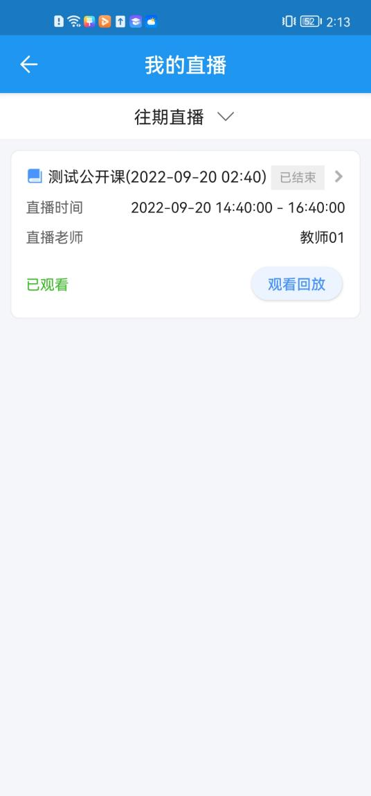

（直播详情） （直播回放）

学习App下载二维码与院校识别码。

